附件1
四川省妇幼保健院 四川省妇女儿童医院
节能、安全类管理标识制作及安装项目方案

一、项目概况
1.项目名称：四川省妇幼保健院节能、安全类管理标识制作及安装
2.项目位置：成都市武侯区沙堰西二街290号
二、标识类别和制作安装要求
（一）标识类别和制作安装要求（详见附件）
1.标识制作及安装单位进场后，需与我院重新核实确定附件的具体数量、材质及工艺要求，所有内容需要我院签字确认后才能进行制作。
2.附件中的标识样式仅作为比选参考，标识制作及安装单位进场后，须对所有标识的制作样式进行深化设计，标识样式经院方签字确认后才能进行制作。
3.标识制作及安装单位实施安装，必须结合图纸，按照设施的现场实际位置进行安装，由院方派工作人员监督及配合实施，如有疑问须立即报告，经我院确认后方榀实施安装。
4.项目实施完成，须由施工单位提供所有标识的安装定位图纸。
（二）本服务项目为标识制作及现场安装包干报价进行比选，附件内容作为本项目的比选依据，包含但不限于上述内容，如有遗漏请自行考虑。
（三）单位要求
1.参与投标的投标人必须具有独立法人资格。
2.近一年有设计与制作及安装医院标识（总价50万元）经验的单位优先考虑。

附件：四川省妇幼保健院节能、安全类管理类标识制作及安装清单
序号 | 标识类别 | 项目 | 楼宇 | 数量 | 主要材质及工艺要求 | 规格（mm） |  | 参考样式
1 | 降耗节能类标识 | 中央空调开关清单 | 1号楼 | 175 | 5mm亚克力板机具切割，打磨抛光，丝网印刷图文，面饰3mm透明亚克力盒子，贴墙安装 | 100x150 |  | 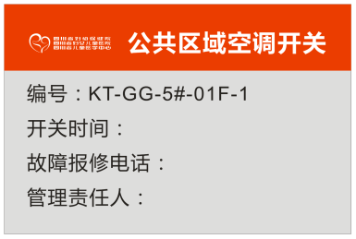
 |  |  | 5号楼 | 538
 |  | 照明开关清单 | 1号楼 | 219 |  |  |  | 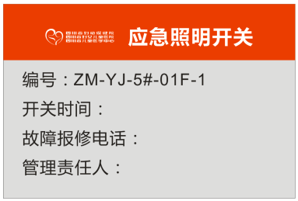
 |  |  | 2号楼 | 101
 |  |  | 3号楼 | 63
 |  |  | 4号楼 | 77
 |  |  | 5号楼 | 847
 |  | 配电柜计量表 | 1号楼 | 24 | 5mm亚克力板机具切割，打磨抛光，丝网印刷图文，面饰3mm有名亚克力盒子，贴墙安装 | 300x150
 |  |  | 5号楼 | 36
 |  | 洗手盆节水标识 |  | 200 | 5mm亚克力板雕刻成型，UV喷印画面+保护膜，贴墙安装 | 200x120 |  | 
 |  | 插座标识 | 1号楼 | 646 | 奥玛板雕刻图文，贴墙安装，贴墙安装 | 90x90 |  | 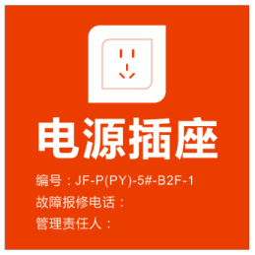
 |  |  | 5号楼 | 2730
2 | 安全类管理标识 | 地下室集水坑标识 | 1号楼 | 3 | 奥玛板雕刻图文，5mmPVC背板，贴墙安装 | 300x150 |  | 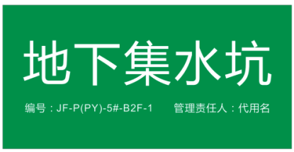
 |  |  | 5号楼 | 10
 |  | 总平类标识 | 雨水井 | 60 | 1.2mm304拉丝不锈钢激光切割，打磨，硝酸液腐蚀图文，油漆喷图，烘烤固化，粘贴 | 200x150 |  | 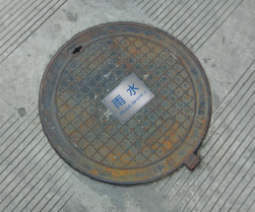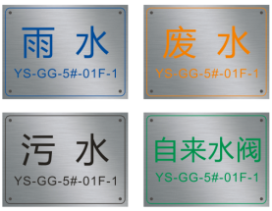
 |  |  | 污水井 | 94
 |  |  | 废水井 | 22
 |  |  | 自来水阀门井 | 17
 |  | 楼宇内各类竖井、机房标识 | 1号楼 | 194 | 5mm亚克力板机具切割，打磨抛光，丝网印刷图文，面饰3mm有名亚克力盒子，贴墙安装 | 300x150
 |  |  | 2号楼 | 4
 |  |  | 3号楼 | 2
 |  |  | 4号楼 | 4
 |  |  | 5号楼 | 316
 |  | 安全温馨提示类标识 | 一批 | 100 | 5mm亚克力板雕刻成型，UV喷印画面+保护膜 | 400x250 |  | 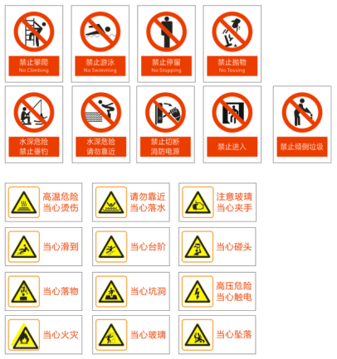
3 | 设备设施安全标识 | 阀门标识 |  | 26 | 1.2mm304拉丝不锈钢激光切割，打磨，硝酸液腐蚀图文，油漆喷图，烘烤固化 | 80x50 |  | 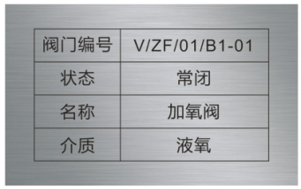
 |  | 阀门状态标识 |  | 54 | 1.2mm304拉丝不锈钢激光切割，打磨，硝酸液腐蚀图文，油漆喷图，烘烤固化 | 75x40 |  | 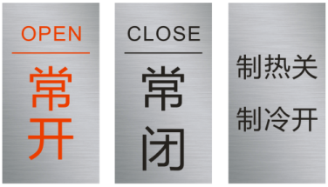
 |  | 配电设施名称标识 |  | 25 | 奥玛板雕刻图文，贴面安装 |  |  | 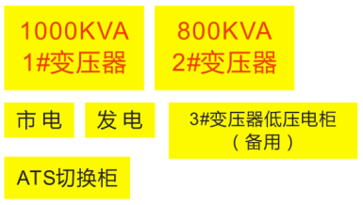
 |  | 亚克力资料盒 |  | 35 | 5mm透明亚克力板机具切割，粘接成型 | 220x310 |  | 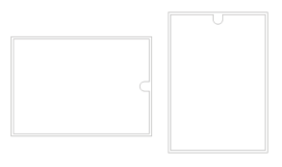
 |  | 低压配电柜熔断开关编号标识 |  | 160 | 奥玛板雕刻图文，贴墙安装 | 40x40 |  | 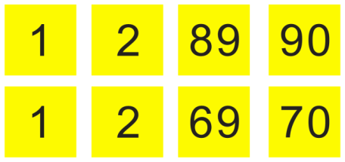
 |  | 生活水泵房挡水装置 |  | 1项 | 不锈钢方管焊接框架，20mm透明亚克力板切割+热弯，螺栓固定 | 正面：1680x1550  顶面展开：1680x1050 |  | 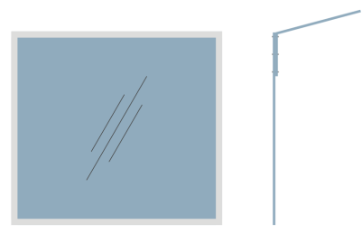
 |  | 设施状况展板 |  | 1套 | 8+8mm亚克力展板 | 600x800 |  | 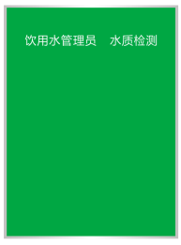
 |  | 安全提示标识 |  | 12 | 奥玛板雕刻图文，5mmPVC背板，贴墙安装 | 320x260 |  | 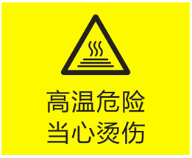
4 | 消防安全类标识 | 排烟、排风机清单 | 1号楼 | 38 | 1.2mm304拉丝不锈钢激光切割，打磨，硝酸液腐蚀图文，油漆喷图，烘烤固化，贴墙安装 | 100x150 |  | 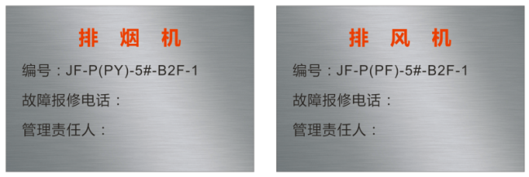
 |  |  | 5号楼 | 36
 |  | 消防排烟口标识 | 1号楼 | 56 | 奥玛板雕刻图文，5mmPVC背板，贴墙安装 | 300x200 |  | 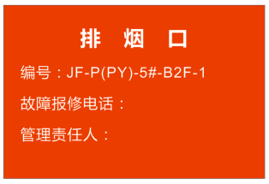
 |  |  | 5号楼 | 37
 |  | 正压送风口 | 1号楼 | 0
 |  |  | 5号楼 | 98
 |  | 室外消火栓与水泵结合器 | 室外 | 17 | 1.2mm304拉丝不锈钢激光切割，打磨，硝酸液腐蚀图文，油漆喷图，烘烤固化，不锈钢吊件吊装 | 150x100 |  | 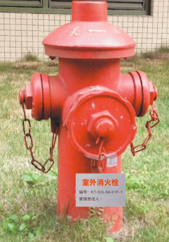
 |  | 室内消火栓（带灭火器）使用方法标识  （消火栓与灭火器一体箱） | 1号楼 | 93 | 奥玛板UV喷印图文，5mmPVC背板，贴面安装 | 300x220 |  | 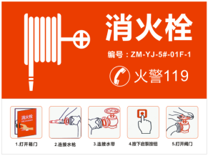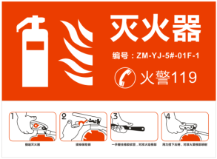
 |  |  | 2号楼 | 10
 |  |  | 3号楼 | 6
 |  |  | 4号楼 | 9
 |  |  | 5号楼 | 228
 |  | 室内灭火器使用方法标识  （灭火器单独小箱子） | 1号楼 | 48 |  | 375x175 |  | 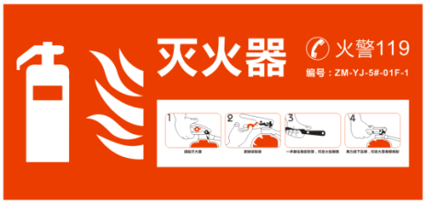
 |  |  | 2号楼 | 15
 |  |  | 3号楼 | 7
 |  |  | 4号楼 | 5
 |  |  | 5号楼 | 56
 |  | 防火卷帘黄黑斜纹线 |  | 450米 | 高清户外车贴+斜纹地贴膜
 |  | 防火卷帘控制开关标识 |  | 100 | 奥玛板雕刻图文，贴墙安装 |  | 70x125 | 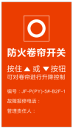
 |  | 火灾声光报警器 |  | 204 |  |  | 90x90 | 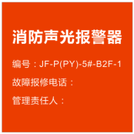
 |  | 手动火灾报警按钮  （含使用方法） |  | 58 |  |  | 90x200
 |  | 手动火灾报警按钮（带电话插孔）  （含使用方法） |  | 118 |  |  | 90x200
 |  | 消防监控室制度十上墙 |  | 10 | 高清室内写真画面+5mmPVC背板+灰色高分子边条，贴墙安装 |  | 500x750 | 